Titel Zeile 1
Titel Zeile 2
Titel Zeile 3
Vorname Nachname
Masterarbeit
zur Erlangung des akademischen Grades
Master of Science
im Rahmen des Studiums …
Eingereicht am TT.MM.JJJJ
Abteilung Wein- und Obstbau (WOB | H95800)
Department für Nutzpflanzenwissenschaften
BetreuerIn:
Abteilung …
Department …
MitbetreuerIn:
Abteilung …
Department …

Eidesstattliche Erklärung
Hiermit versichere ich an Eides statt, dass ich die vorliegende Masterarbeit ohne fremde Hilfe und ohne Benutzung anderer als der angegebenen Quellen und Hilfsmittel angefertigt und die den benutzten Quellen wörtlich oder inhaltlich entnommenen Stellen als solche kenntlich gemacht habe.
Diese Arbeit wurde in gleicher oder ähnlicher Form noch bei keiner anderen Prüferin/ keinem
anderen Prüfer als Prüfungsleistung eingereicht.
Mir ist bekannt, dass Zuwiderhandeln geahndet wird („Verwendung unerlaubter Hilfsmittel“) und weitere rechtliche Schritte nach sich ziehen kann.
TT.MM.JJJJ
Datum Unterschrift

Danksagung (optional)
Text …

Abstract
Text …

Abbildungsverzeichnis
Abbildung 1: Bildunterschrift mit der Beschriftungsfunktion in MS-Word 3
Abbildung 2: Verzeichnisse aktualisieren 3
Tabellenverzeichnis
Tabelle 1: Beispiel (1) 4
Tabelle 2: Beispiel (2) 4

Abkürzungen
a.a.O. an anderem Ort
Abk. Abkürzung
z.B. zum Beispiel

Inhaltsverzeichnis
1 Einleitung 1
2 Literaturüberblick 2
3 Material und Methoden 3
3.1 Material und Methoden 3
3.1.1 Material und Methoden 3
4 Ergebnisse 5
5 Diskussion 6
6 Zusammenfassung 7
7 Literaturverzeichnis 8
8 Anhang 9

Einleitung
Text …

Literaturüberblick
Text …

Material und Methoden

Material und Methoden (Gliederung 2. Ebene)

Material und Methoden (Gliederung 3. Ebene)

Material und Methoden (Gliederung 4. Ebene)
Text Text Text Text Text Text Text Text Text Text Text Text Text Text Text Text Text Text Text Text Text Text Text Text Text Text Text Text Text Text Text Text Text Text Text Text Text Text Text Text Text Text Text Text Text Text Text Text …
Text Text Text Text Text Text Text Text Text Text Text Text Text Text Text Text Text Text Text Text Text Text Text Text Text Text Text Text Text Text Text Text Text Text Text Text Text Text Text Text Text Text Text Text Text Text Text Text …
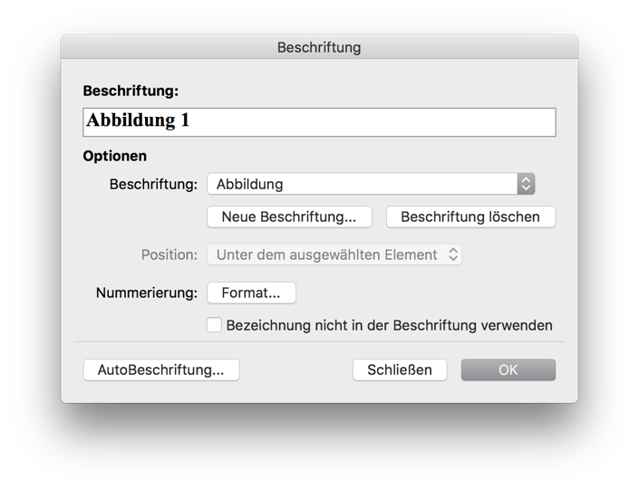
Abbildung 1: Bildunterschrift mit der Beschriftungsfunktion in MS-Word
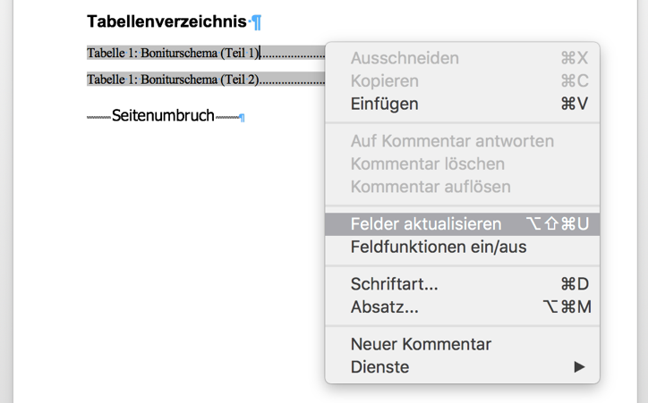
Abbildung 2: Verzeichnisse aktualisieren

Tabelle 1: Beispiel (1)
dai | 0 dai | 10 dai | 20 dai | 30 dai | 40 dai | 50 dai
Root parameters | Root growth | Number of root galls  Number of feeding insects | Number of root galls  Number of feeding insects  Number of reproducing insects  Number of eggs per insect | Number of root galls  Number of feeding insects  Number of reproducing insects  Number of eggs per insect | Number of root galls  Number of feeding insects  Number of reproducing insects  Number of eggs per insect | Number of root galls  Number of feeding insects  Number of reproducing insects  Number of eggs per insect
Leaf parameters | Number of leaves  Number of meristematic leaves | Number of galls  Number of infested leaves  Degree of infestation | Number of galls  Number of infested leaves  Degree of infestation | Number of galls  Number of infested leaves  Degree of infestation | Number of galls  Number of infested leaves  Degree of infestation | Anzahl vergallte Blätter  Gallen/Blatt bei 3 Blättern  Eier/Galle bei 10 Gallen von obigen 3 Blättern (rand)
Tabelle 2: Beispiel (2)
dai | 0 dai | 10 dai | 20 dai | 30 dai | 40 dai | 50 dai
Days after infestation | 0 dai | 10 dai | 20 dai | 30 dai | 40 dai | 50 dai
Leaf parameters | No. of leaves | No. of leaf galls | No. of leaf galls | No. of leaf galls | No. of leaf galls | No. of leaf galls
 | No. of meristematic leaves | No. of infested leaves | No. of infested leaves | No. of infested leaves | No. of infested leaves | No. of infested leaves

Ergebnisse
Text …

Diskussion
Text …

Zusammenfassung
Text …

Literaturverzeichnis
Huss, J. 1984: Leitfaden für die Anfertigung von Diplomarbeiten und Dissertationen in der Forstwissenschaft und verwandten Fachgebieten, Frankfurt (Main): Sauerländer, VII, 117 S. ISBN 3-7939-0640-X
Krämer, W., 1995: Wie schreibe ich eine Seminar-, Examens- und Diplomarbeit: eine Anleitung zum wissenschaftlichen Arbeiten für Studierende aller Fächer an Universitäten, Fachhochschulen und Berufsakademien, 4., erw. und aktualisierte Aufl., Stuttgart [u.a.]: Fischer, 199 S. ISBN 3-437-40342-7
Standop, E. 1994: Die Form der wissenschaftlichen Arbeit, 14. Aufl., vollst. neu bearb. und erw. von Matthias L. G. Meyer, Heidelberg [u.a.]: Quelle & Meyer, 213 S. ISBN 3-494-02216-X

Anhang
Text …

